Ngày soạn: 03/04/2023
Ngày dạy: 08/04/2023
CHỦ ĐỀ 7: CUỘC SỐNG QUANH TA
Thời gian thực hiện: (04 tiết)
Loại hình HĐTN, HN: Sinh hoạt GD theo chủ đề
Tiết 83: ỨNG PHÓ VỚI CÁC TÌNH HUỐNG NGUY HIỂM

I. MỤC TIÊU
1. Năng lực
- Giải quyết được những nhiệm vụ học tập một cách độc lập, theo nhóm và thể hiện sự sáng tạo.
- Góp phần phát triển năng lực giao tiếp và hợp tác qua hoạt động nhóm và trao đổi công việc với giáo viên.
- Có khả năng hợp tác giải quyết những vấn đề được đặt ra trong buổi tọa đàm một cách triệt để, hài hòa.
2. Phẩm chất
- Nhân ái: HS biết yêu thương quý trọng bạn bè, thầy cô
- Trung thực: HS thể hiện đúng cảm xúc của bản thân khi tìm hiểu về hiệu ứng nhà kính, những khó khăn và tình huống nguy hiểm, mạnh dạn hợp tác với bạn bè thầy cô để giải quyết các nhiệm vụ chung
- Trách nhiệm: HS có ý thức xây dựng và giữ gìn bảo vệ môi trường
- Chăm chỉ: HS chăm chỉ trong việc học chủ đề, biết vượt qua khó khăn để học tập tốt
II. THIẾT BỊ DẠY HỌC VÀ HỌC LIỆU
1. Đối với giáo viên
- Tranh ảnh, tư liệu về nguyên nhân dẫn đến hiện tượng nhà kính, các tình huống khó khăn, nguy hiểm tong cuộc sống.
- SGK, SGV Hoạt động trải nghiệm, hướng nghiệp lớp 7.
- Phiếu học tập, giấy A0, thẻ màu, giấy nhớ
2. Đối với học sinh
- Tìm đọc, ghi lại thông tin nổi bật về cuộc sống quanh ta
- Tìm hiểu về hiệu ứng nhà kính, những khó khăn và tình huống nguy hiểm
III. TIẾN TRÌNH DẠY HỌC
1. HOẠT ĐỘNG KHỞI ĐỘNG
a. Mục tiêu: Tạo tâm thế hứng thú cho học sinh và từng bước làm quen bài học.
b. Tổ chức thực hiện:
- HS tiếp nhận, thực hiện nhiệm vụ
- GV dẫn dắt HS vào hoạt động:
2. HOẠT ĐỘNG HÌNH THÀNH KIẾN THỨC MỚI
Nhiệm vụ 1: Nhận diện tình huống nguy hiểm
a. Mục tiêu: Thông qua hoạt động, HS nhận diện được tình huống nguy hiểm, cách tự bảo vệ bản thân khi gặp tình huống nguy hiểm. Biết cách xử lí tình huống khi gặp nguy hiểm bảo vệ cho bản thân và những người xung quanh.
b. Tổ chức hoạt động:
Hoạt động của GV và HS | Nội dung
Chia sẻ tình huống nguy hiểm mà em biết hoặc đã trải qua  - GV đưa ra tình hống  - GV yêu cầu HS thực hiện nhiệm vụ:  - HS làm việc cá nhân, suy nghĩ, trả lời.  Gợi ý:  + Thời gian diễn ra tình huống nguy hiểm: sau giờ học.  + Địa điểm diễn ra tình huống nguy hiểm: trên đường về nhà.  +Dấu hiệu: có người lạ mặt đi theo.  +Tình huống diễn ra: trên đường đi học về, bạn Hà bị một người lạ mặt đi theo. Bạn đi nhanh, người đó cũng đi nhanh. Bạn đi chậm, người đó cũng đi chậm.  + Cách xử lí của bạn Hà: Hà chạy thật nhanh vào nhà bác Nam để đợi bố mẹ đón về  + Cảm xúc của bạn Hà sau khi trải qua tình huống nguy hiểm: cảm thấy may mắn vì bản thân đã bình tĩnh để xử lí tình huống và tự bảo vệ bản thân.  - Những tình huống nguy hiểm: bắt nạt, bắt cóc, cướp giật, ngã cầu thang, sạt lở đất, sét…  - GV mời đại diện HS trả lời.  - GV mời HS khác nhận xét, bổ sung.  - Giáo viên: Quan sát, theo dõi quá trình học sinh thực hiện, gợi ý nếu cần  GV đánh giá, nhận xét kết quả của HS  GV chốt kiến thức, chuyển sang nội dung mới. | 1. Nhận diện tình huống nguy hiểm  - Tình huống nguy hiểm là những tình huống gây ra bởi các hành vi của con người hoặc thiên nhiên như trộm cắp, cướp giật, bắt nạt, xâm hại người khác,hạn hán, lũ quét...làm tổn hại đến tính mạng, của cải vật chất, tinh thần của cá nhân và xã hội.
Hoạt động 2: Cách tự bảo vệ bản thân khi gặp tình huống nguy hiểm
a. Mục tiêu: Thông qua hoạt động, HS biết cách tự bảo vệ bant thân và những người xung quanh khi gặp tình huống nguy hiểm.
b. Tổ chức hoạt động:
Hoạt động của GV và HS | Nội dung
- GV chia HS thành các nhóm và yêu cầu HS thực hiện nhiệm vụ: Thảo luận tình huống  - Thảo luận tình huống  +Phân tích tình huống bạn Hà gặp phải  + Giải thích tại sao Đó là tình huống nguy hiểm  Cách bạn Hà đã xử lí tình huống  - Trao đổi những việc nên làm khi gặp tình huống nguy hiểm  - HS thảo luận và trả lời câu hỏi.  - GV hướng dẫn, theo dõi, hỗ trợ HS nếu cần thiết.  - GV mời đại diện HS trả lời.  +Tình huống bạn Hà gặp phải: Trong lúc giảng bài anh T ngồi xát lại gần đôi khi đụng chạm vào người Hà  + Đó là tình huống nguy hiểm vì Hà có thể bị anh T quấy rối tình dục  + Bạn Hà đã xử lí tình huống bằng cách đứng dậy cảm ơn anh T và xin phép ra về.  ?.Những việc nên làm khi gặp tình huống nguy hiểm:  + Bình tĩnh suy nghĩ, hít sâu thở đều, không hoảng hốt.  + Liệt kê các phương án ứng phó.  + Tìm cách ứng phó phù hợp: đi đến nơi đông người, nhờ sự trợ giúp từ những người xung quanh, gọi điện thoại cho người thân,...  - GV mời HS khác nhận xét, bổ sung.  GV đánh giá, nhận xét, chốt kiến thức. | 2. Cách tự bảo vệ bản thân khi gặp tình huống nguy hiểm  - Nhận diện được tình huống nguy hiểm  - Bình tĩnh suy nghĩ  - Liệt kê các cách ứng phó  - Chọn phương án ứng phó để bảo vệ bản thân
Hoạt động 3: Xử lí tình huống khi gặp nguy hiểm
a.Mục tiêu: Thông qua hoạt động, HS biết cách xử lí khi gặp tình huống nguy hiểm.
b. Tổ chức hoạt động:
- Quan sát các bức tranh và chỉ ra mối nguy hiểm mà các bạn trong mỗi bức tranh gặp phải
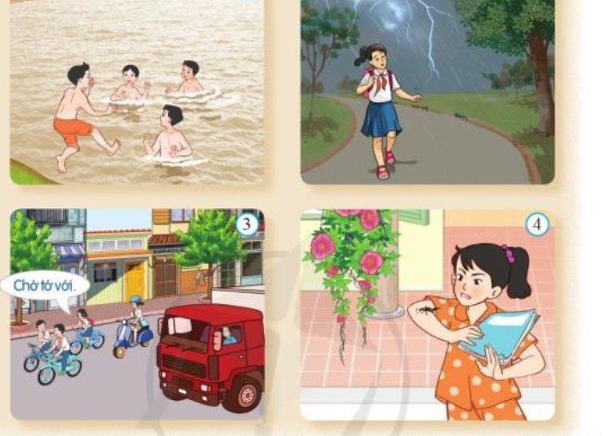
Hoạt động của GV và HS | Nội dung
- GV chia HS thành các nhóm và yêu cầu HS thực hiện nhiệm vụ:  - Quan sát các bức tranh và chỉ ra mối nguy hiểm mà các bạn trong mỗi bức tranh gặp phải  - Thảo luận cách xử lí và đóng vai thể hiện cách ứng phó với các tình huống nguy hiểm đó  - Chia sẻ điều em học được sau khi đóng vai xử lí tình huống  - HS thảo luận và trả lời câu hỏi.  + Tranh 1: các bạn có thể bị đuối nước.  Cách xử lí: tiếp tục bơi nếu có áo phao để mặc vào hoặc lên bờ không bơi nữa.  + Tranh 2: bạn gái có thể bị sét đánh.  Cách xử lí: nhanh chóng chạy về nhà nếu gần hoặc vào nhà gần nhất xin trú nhờ.  + Tranh 3: các bạn có thể bị xe khác đâm phải, gây ra tai nạn giao thông.  + Cách xử lí: đi đúng làn đường dành cho xe đạp với tốc độ vừa phải, không đi dàn hàng ngang hay vừa đi vừa nói chuyện.  + Tranh 4: bạn gái có thể bị đốt.  Cách xử lí: dùng vở để đập con bọ, gạt nó ra khỏi tay mình hoặc nhanh chóng gọi người lớn đến giúp.  - Thảo luận nhóm và ghi lại kết quả  - Thực hiện phương pháp đóng vai  + Mỗi nhóm 6 người, lựa chọn tình huống, xây dựng kịch bản trong 5 phút  + Các nhóm lên đóng vai  + Cả lớp quan sát, nhận xét về cách thể hiện và cách ứng xử của các vai diễn  GV:Hướng theo dõi, quan sát HS thảo luận nhóm, hỗ trợ (nếu HS gặp khó khăn).  - HS nghe hướng dẫn, làm việc nhóm, đóng vai  - GV mời đại diện HS chia sẻ.  Điều em học được sau khi đóng vai xử lí tình huống:  + Khi gặp tình huống nguy hiểm phải thật bình tĩnh, nhanh chóng suy nghĩ cách giải quyết vấn đề.  + Tuân thủ các quy tắc, luật lệ để đảm bảo an toàn cho bản thân và người khác.  - GV mời HS khác nhận xét, bổ sung.  GV đánh giá, nhận xét, chốt kiến thức. | 3. Xử lí tình huống khi gặp nguy hiểm.
Hoạt động 4: Sổ tay ứng phó với các tình huống nguy hiểm
a.Mục tiêu: Thông qua hoạt động rèn cho HS có những kỹ năng cần thiết để ứng phó với các tình huống nguy hiểm.
b. Tổ chức hoạt động
Gợi ý cách ứng phó với một số tình huống nguy hiểm:
- Bị đuối nước:
+ Bình tĩnh, hít sâu, cố gắng nín thở càng lâu càng tốt, thả lỏng để người đẩy sát lên mặt nước.
+ Dùng tay hoặc chân làm mái chèo, quạt nước đẩy đầu nhô khỏi mặt nước hoặc quạt nước xiên để đẩy người trôi đi dễ dàng.
+ Khi chuyển động lên xuống, há miệng to, hít vào nhanh và sâu khi ở trên mặt nước, ngậm miệng thở ra từ từ bằng mũi hoặc miệng khi ở dưới mặt nước.
- Bị cháy nhà:
+ Tìm cách dập lửa bằng nước, cát, chăn ướt, ... nếu có thể và gọi 114.
+ Ngắt cầu giao điện, dùng khăn ướt để bịt mũi, mặt.
+ Bò hoặc cúi thấp người, men theo mét tường để đi đến lối thoát hiểm.
+ Hô hào để thông báo cho mọi người xung quanh biết.
+ Dùng khăn, quần áo,... buộc thành dây thừng để thoát hiểm.
- GV mời đại diện HS chia sẻ.
- GV mời HS khác nhận xét, bổ sung.
GV đánh giá, nhận xét, chốt kiến thức.
3. HOẠT ĐỘNG LUYỆN TẬP
a. Mục tiêu: Củng cố lại kiến thức đã học thông qua trả lời câu hỏi.
b. Tổ chức thực hiện:
Bài tập1:
- Giải quyết tình huống 3 – SGK tr.66
Bài tập 2
Bài tập3:

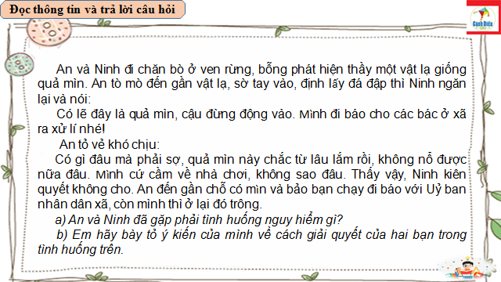
- HS tiếp nhận, thực hiện nhiệm vụ:
Bài tập1:
Em sẽ đưa ra ý kiến với cả nhóm em không đủ khả năng để thực hiện nhiệm vụ này, để nhóm làm việc hiệu quả thì có thể giao cho bạn có khả năng làm nhiệm vụ này tốt hơn em thực hiện. Nếu các bạn vẫn không đồng ý thì em sẽ nói em đã đưa ra ý kiến của mình nhưng không ai chấp thuận. Vậy em sẽ cố gắng hết sức thực hiện nhiệm vụ và nếu không đạt kết quả cao thì cả nhóm không được đổ lỗi cho mình.
Bài 2:
HS trả lời Tình huống A, B
Bài 3: a) An và Ninh đã gặp phải tình huống nguy hiểm là gặp một quả mìn.
b) Cách giải quyết của Ninh rất thoả đáng còn của An thì chủ quan vô trách nhiệm với tính mạng của bản thân.
- GV nhận xét, đánh giá.
4. HOẠT ĐỘNG VẬN DỤNG
a. Mục tiêu:
- HS vận dụng những kiến thức đã học để giải quyết một vấn đề trong cuộc sống
- Hướng dẫn học sinh tìm tòi mở rộng sưu tầm thêm kiến thức liên quan đến nội dung bài học.
b. Tổ chức thực hiện:
- GV giao nhiêm vụ cho các nhóm HS:
+ Xây dựng thông điệp “Vì một trường học an toàn”. Mỗi nhóm xây đựng một thông điệp theo các nội dung sau:
+ Kể về 1 việc làm tốt của em để bảo về môi trường
- Các nhóm HS tiếp nhận, thực hiện nhiệm vụ:
- GV nhận xét, đánh giá.
* HƯỚNG DẪN VỀ NHÀ
Đọc soạn chủ đề 8: Con đường tương lai
- Tìm hiểu một số nghề ở địa phương

